Bij deze proef ga je onderzoeken hoe je yoghurt maakt. Er zijn drie verschillende onderzoeken mogelijk. Je kiest er eentje uit.

## Inleiding

Yoghurt is een eeuwenoud melkproduct dat je op veel verschillende plekken in de wereld tegenkomt. De smaak, textuur en soort bacteriën dat bij de bereiding wordt gebruikt, verschilt per gebied waar de yoghurt vandaan komt. Hier in Nederland is de standaardmethode van yoghurt maken, gebaseerd op twee verschillende bacteriën: de Lactobacillus Bulgaricus en de Streptococcus thermophilis. Deze bacteriën (culturen) zetten de van nature aanwezige melksuikers uit de melk om in melkzuur en geven op die manier de prettige zure smaak en dikke textuur aan yoghurt. Dit proces noemen we fermenteren.

## Onderzoeksvragen

1. Welke invloed heeft de temperatuur op de vorming van yoghurt?
2. Maakt het uit of je begint met gepasteuriseerde of gesteriliseerde melk?
3. Maakt het uit of welke soort yoghurt (0% vet, magere yoghurt, volle yoghurt, enz.) je aan de melk toevoegt?

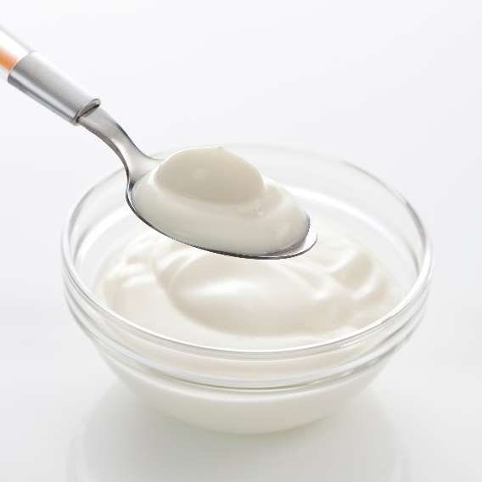

## Benodigdheden

* Bekerglas
* Thermometer
* Waterbad
* Bunsenbrander
* Aluminiumfolie
* Boerenyoghurt en magere yoghurt
* 1 liter gesteriliseerde volle melk
* 1 liter gepasteuriseerde volle melk
* 1 liter boerenlandmelk
* pH-papier

## Werkwijze

**Kies een onderzoeksvraag uit die je gaat beantwoorden.**

**Bedenk hoe je onderstaand voorschrift moet aanpassen voor jullie onderzoeksvraag.**

1. Doe 100 mL melk in een schoon bekerglas en dek het af met aluminiumfolie.
2. Voeg 2 - 3 mL yoghurt toe. Hierin zitten de benodigde bacteriën. Weer afdekken.
3. Zet het mengsel weg bij een temperatuur van 45oC. Gebruik daarvoor een waterbad.
4. Neem meteen nadat de yoghurt bij de melk is gedaan, (dat is de start van de yoghurt- of melkzuurproductie,) een controlemonster van 2 mL uit het mengsel.
5. Gebruik hierbij een pipet of spuitje en doe het monster in een bekerglaasje.
6. Meet de pH met behulp van een pH-papiertje. Dit is een beetje lastig omdat melk en yoghurt wit zijn. Doop daarom het pH-papier goed onder in de melk of de ontstane yoghurt. Veeg het papiertje daarna een beetje schoon met een droog stukje tissue. Vergelijk vervolgens de kleur van het papiertje met het doosje om de pH af te lezen.
7. Meet de pH van de oorspronkelijke yoghurt (om mee te enten), de oorspronkelijke melk en meet aan het einde van de les en de volgende les nog een keer de pH van je zelfgemaakte yoghurt.

## Waarnemingen

*Schrijf hier je waarnemingen op. Let op! Je meetresultaten zet je in een tabel.*

## Resultaten

|  |  |  |
| --- | --- | --- |
| Tijd (uur) | Product | pH |
| Begin | melk |  |
| Begin | yoghurt |  |
| Start | controlemonster |  |
| Einde les | zelfgemaakte yoghurt |  |
| Volgende les | zelfgemaakte yoghurt |  |

## Conclusie

*Schrijf hier je conclusie op.*